Создавайте облако слов на русском языке легко и просто с помощью сервиса Word's Cloud.
https://wordscloud.pythonanywhere.com/
Что такое облако слов?
Облако слов представляет собой изображение ,составленное на основе текста. Воспользовавшись сервисом Word's Cloud вы получите картинку, в формате png, составленную из слов содержащихся в предоставленном вами тексте. Слова в облаке будут разного размера и цвета. Размер и цвет будет зависеть от частоты появления данного слова в тексте.
Зачем мне облако слов?
Возможности в использовании облака слов ограничиваются только вашей фантазией. Привлекательно выглядящие картинки могут использоваться во многих случаях. Давайте немного пофантазируем и придумаем вместе с вами способы их использования. Ко мне приходит сразу мысль об изображении комплиментов для вашей второй половинке в виде сердечка. Подберите самые красивые и трогательные слова для нее, а WordsCloud красиво их оформит.
Если у вас есть свой интернет-блог вы можете использовать наш сервис для оформления ваших статей, используя облака в качестве изображения к статье.
Работаете учителем? У вас нескончаемое количество способов использования нашего сайта. Можете разнообразить ваши уроки используя Word's Cloud. Создавайте учебное пособие для ваших учеников. На уроке по иностранному языку можно использовать облако слов для повторения слов или их изучения. На уроках по литературе можно зашифровывать разнообразные произведения и проводить викторины. Физика, история, биология, математика - все эти предметы можно сделать интереснее для ваших учеников.
Облако слов можно использовать как принт для сувенирной продукции: кружек, футболок, чехлов для телефонов. Такой необычный рисунок точно подчеркнет вашу индивидуальность.
Почему стоит использовать Word's Cloud?
Давайте рассмотрим плюсы сервиса. Простой, удобный и интуитивно понятный интерфейс будет прост в использовании. В нем присутствует настройка цвета фона и текста, а также возможность выбора различных трафаретов для придания разнообразных форм облакам из слов. Все это способствует созданию интересного результата за минимальное количество времени.

Облако слов это интересный способ сделать краткое описания текста.
Все что нужно это просто ввести текст и нажать кнопку.
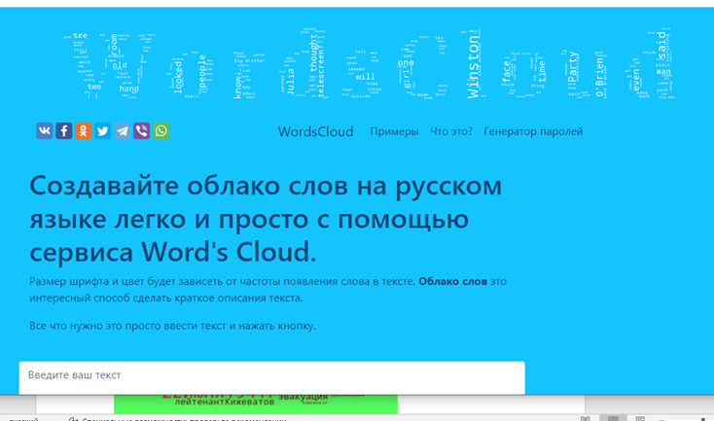
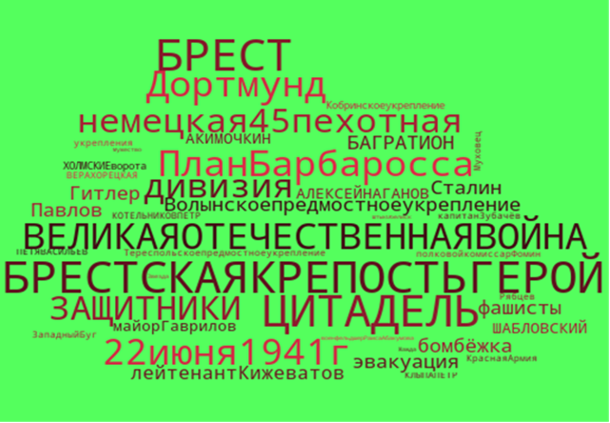
БРЕСТСКАЯ КРЕПОСТЬ
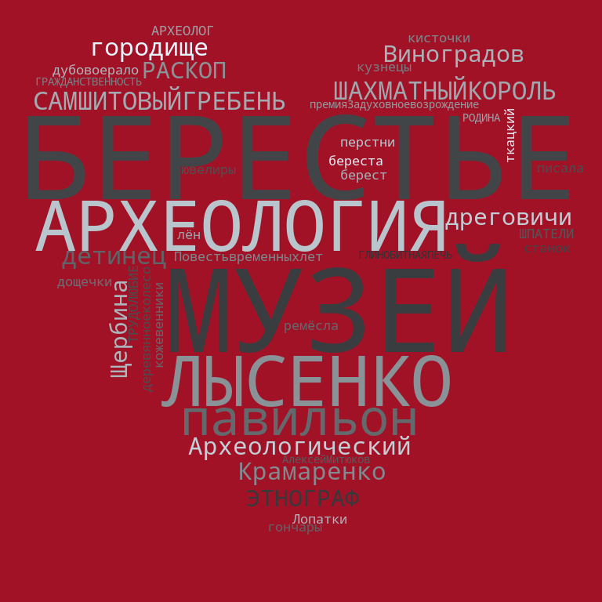
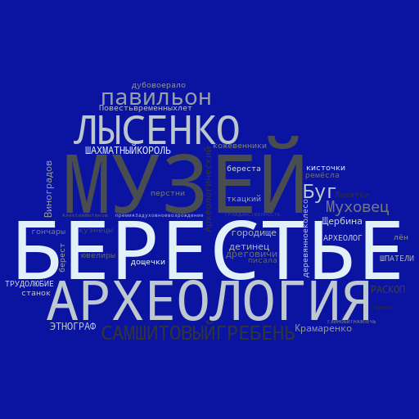

Археологический музей Берестье
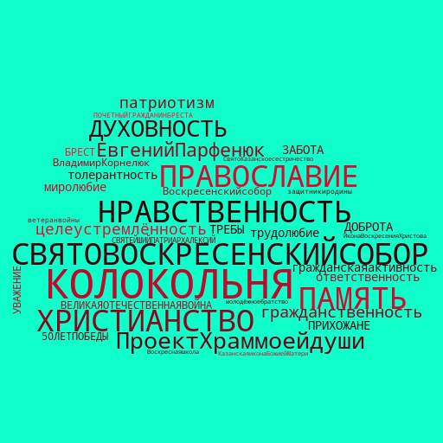
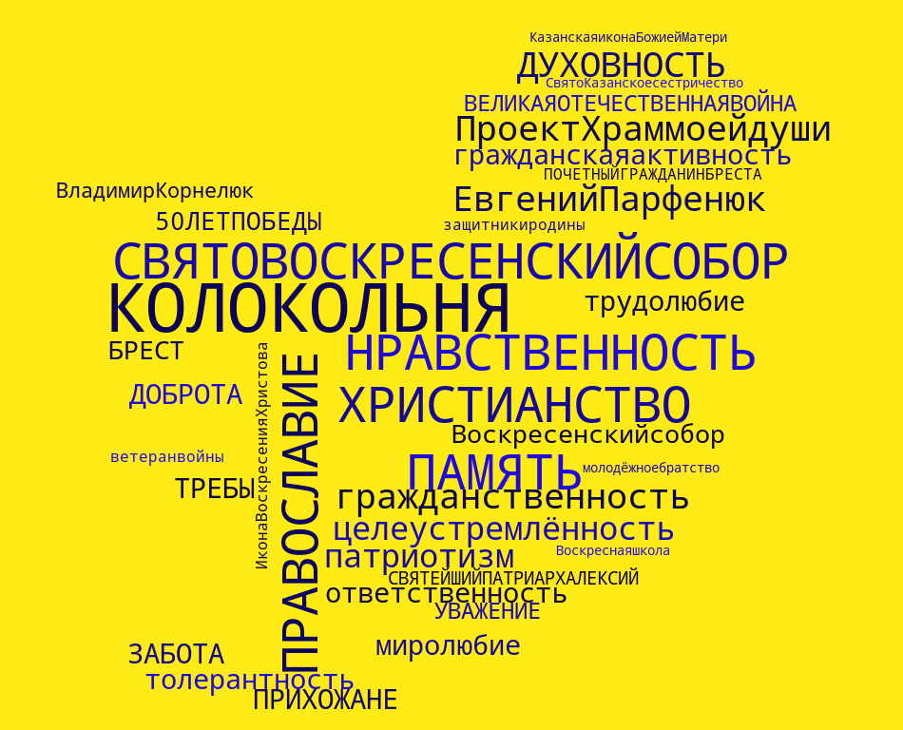

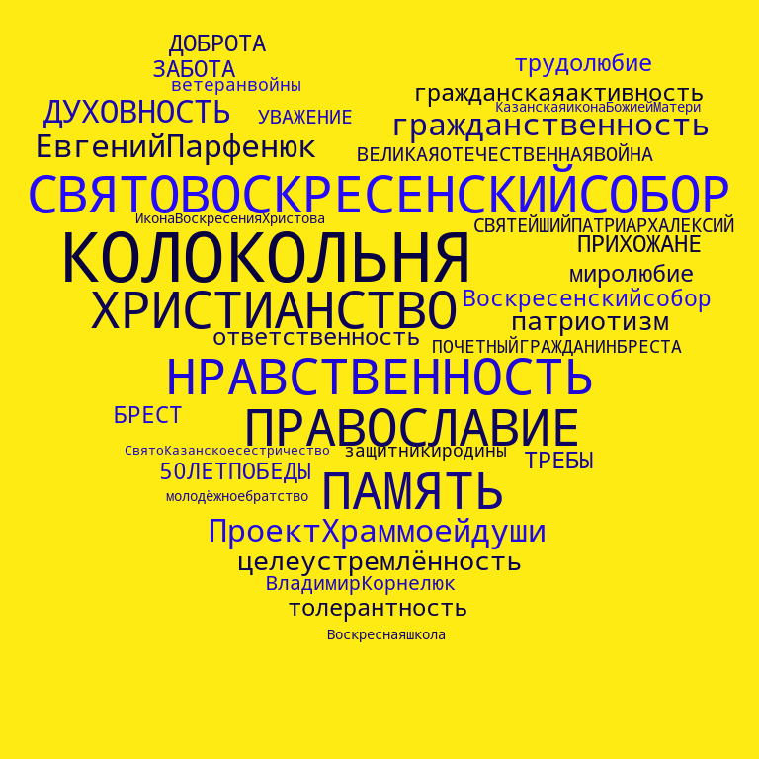
СВЯТО-ВОСКРЕСЕНСКІЙ СОБОР В БРЕСТЕ

